DOSSIER : LE BUVEUR

PARTIE I : HISTORIQUE
Document 1 Histoire de l’alcool
Les consommations d’alcool remontent à l’Antiquité. Rituelles, sacrées, conviviales ou festives.
Dr Marie Thomas - Thèse 2007
Partie intégrante de notre culture, de notre patrimoine et de nos traditions, la consommation d'alcool accompagne tous les événements festifs de la vie familiale et sociale. Pourtant, elle affecte la santé d'au moins cinq millions de personnes en France, parmi lesquelles deux millions sont dépendantes. Pour mieux comprendre ce paradoxe, il faut replacer l'alcool dans l’Histoire.
(…) Dans nos sociétés rurales traditionnelles françaises, la présence du vin à table fait partie de la « restauration » du corps (« le pain fait la chair et le vin fait le sang ») ; il constitue une boisson à la fois nutritive mais aussi « bonne » pour la santé (sa « chaleur » combat les humeurs froides et mortifères). Ce vin partagé est un signe de joie sociale affichée et démontre en plus la virilité des hommes présents. Le partage du vin aide à la signature du marché, à l'accord de fiançailles, scelle l'entente entre les nouveaux alliés, réconcilie les disputes qu’il anime, et permet la rencontre entre deux parfaits inconnus. Le vin, aliment et médicament jusqu'au XXème siècle, accompagne l'échange intime et noue le lien social de façon d'autant plus « naturelle » sociologiquement qu'il est inscrit dans une longue histoire
.
L’ambivalence [2]
Dès le XVIIIème siècle, on rencontre toutefois des textes qui décrivent le « boire » consolateur, la réponse au malheur social, ou encore au XIXème siècle, le « boire » source de trouble social. L'ivresse est ainsi souvent mise aussi en images (dans les films, les feuilletons télévisés) comme signe d'un échec masculin, social, amoureux, ou comme source aussi de violence.
L'histoire du XIXème siècle est à ce titre révélatrice de cette ambivalence. D'un côté, la bourgeoisie du XIXème siècle et ses excès (le cigare, les savoirs gastronomiques et oenologiques sont les signes de la réussite économique financière, politique, …), d’un autre, alors qu'elle invente la gastronomie et l'oenologie, cette même bourgeoisie adhère massivement au mouvement anti-alcoolique : l'alcoolisme est un fléau grossier, prolétaire et produit par de mauvais alcools industriels qui met en péril la nation. Mais le bon vin et les eaux de vie, produits du terroir, sont un signe de culture et de goût distingué. Les syndicalistes et dirigeants du mouvement ouvrier rallient les associations anti-alcooliques.
La contradiction est totale. Les politiques répressives et les campagnes anti-alcooliques se multiplient (répression de l'ivresse publique par la loi du 13 février 1873, interdiction de l'absinthe juste avant le déclenchement de la guerre de 1914, obligation d'enseignement en 1895 sur « les dangers de l'alcool au point de vue de l'hygiène, de la morale et de l'économie sociale et politique ») alors que parallèlement la consommation de vin est valorisée. Pendant la première guerre mondiale par exemple, les civils sont tenus de ne pas consommer de vin afin de le réserver aux « poilus » pour la victoire. Dans notre culture cinématographique contemporaine, l'ivresse collective est un signal de fête, avec ses chants, l'expression du triomphe sportif, économique, militaire, etc. C’est à cette période qu’apparaît le terme d’ « alcoolisme » : un médecin suédois, Magnus Huss, réunit sous ce terme, en 1849 « les manifestations pathologiques de l’intoxication alcoolique » après avoir découvert que des lésions viscérales (affections hépatiques, cardiaques ou neurologiques) et des troubles du comportement de la population hospitalière de Stockholm étaient liés à une surconsommation d’alcool [1].
http://hepatoweb.com/Alcoolisme-historique.php
Document 2

En route pour Narbonne avant de rejoindre le front, le tonnelier audois Louis Barthas raconte son passage par la gare de Perpignan en octobre 1914. Il s’y dit surpris par la ferveur de la foule, mais ce qui retient plus particulièrement son attention est une pancarte sur laquelle est inscrit « Ici on donne du vin à l’œil ». La générosité des vignerons locaux, à l’initiative ici, n’est pas exceptionnelle, et nombre de témoignages évoquent de larges quantités de vin gratuit, offertes pour les soldats se rendant au front. Elle n’est pas anecdotique non plus, car elle symbolise, dès le début de la guerre, le lien consubstantiel qui se forme entre la boisson nationale et les soldats partant défendre la patrie. (...) Le quotidien des poilus est incontestablement construit entre 1914 et 1918 sur des valeurs et des pratiques communes, constitutives d’une identité largement diffusée au sein de l’armée française autour du partage, de la solidarité, de la fraternisation. Si cette identité, articulée autour de la notion d’esprit de corps, est en partie instrumentalisée par le discours officiel, il n’en reste pas moins qu’elle s’inscrit dans des pratiques attestées au front ou à l’arrière. Celles-ci conditionnent, structurent et codifient l’adhésion au groupe à partir d’un certain nombre d’activités collectives dont la consommation d’alcool (vin ou spiritueux) fait manifestement partie. Et, en l’espèce, les occasions de boire ne manquent pas. (...) Si l’alcoolisation entre frères d’armes participe à la construction d’une solidarité festive produisant – de pair avec la solidarité sous le feu – une identité commune, elle est également un élément déstabilisateur et disruptif, favorisant les mauvaises conduites et la dislocation de l’esprit de corps. Dès la mobilisation, des épisodes d’ivresse collective sont relevés à certains endroits, notamment dans les gares où les appelés, nous l’avons vu, reçoivent de la population des quantités plus ou moins importantes de vin. Dans ses Mémoires, Ephraïm Grenadou rapporte le cas de ces soldats qui boivent plus que de raison, chantent ou se battent dans les trains (...) (Stéphane Le Bras : « Boire et déboires pendant la Grande Guerre » - Le Monde.fr | 17.10.2014)

Document 3
Début des politiques de lutte contre l’alcoolisme [2]
Jusqu'au milieu des années 1960, les différentes politiques de lutte contre l'alcoolisme ne parviennent pas à enrayer la croissance de la consommation. À partir de 1954, sous l'impulsion du gouvernement de Pierre Mendès France, l'action publique contre l'alcoolisme prend des formes multiples :
- Réduction de l'offre, à partir de 1954, par la fermeture des débits de boissons, par la réglementation des points de vente (sur les lieux de travail notamment : obligation est faite aux employeurs de mettre à la disposition de leurs salariés de l'eau potable), par la disparition du privilège du bouilleur de cru en 1960.
- Développement de la prévention, prévention routière et prévention scolaire.
- Organisation de campagnes publicitaires anti-alcool.
Réglementation de la publicité avec l'interdiction d'associer l'alcool au sport et à la conduite automobile.
Création en 1954 du Haut Comité d'Etudes et d'Informations sur l'Alcoolisme.
Le succès culturel d'une nouvelle classe sociale, aux modes plus hygiéniques de consommation, prive progressivement de prestige les conduites d'excès du boire et manger que partageaient ensemble, mais chacun dans son monde social, les hommes de la bourgeoisie dominante et les hommes du peuple. Vers la fin du XXème siècle : les « cols blancs » du secteur tertiaire boivent de l'eau au bureau, prennent soin de leur corps et choisissent pour leurs invités des vins de qualité une seule fois dans la semaine. Les modes de consommation changent, mais ils privilégient l’alcoolisation massive hebdomadaire destinée à produire l’ivresse.

La prévention s’accélère avec de nouvelles réglementations :
- Aggravation des peines pour conduite en état d'ivresse en 1985.
- Mise en place de campagnes publicitaires comme en 1984 « Un verre ça va, trois verres…bonjour les dégâts ».
- Enseignement d’alcoologie, en 1971, pour les étudiants en médecine, les élèves des professions paramédicales, les juristes et les travailleurs sociaux.
Ce n'est pourtant que très récemment que l'alcool a pris sa place parmi les substances psycho-actives considérées comme dangereuses du fait de leurs effets potentiellement sévères. Ainsi, depuis 1999, les compétences de la Mission Interministérielle de Lutte contre la Drogue et la Toxicomanie (MILDT) sont étendues à l'ensemble des substances psychoactives licites, au rang desquelles figure l'alcool.
La prévention et la prise en charge de l’alcoolisme reste une préoccupation majeure de santé publique aujourd’hui et est une des priorités du gouvernement.
L'usage du vin est donc un marqueur culturel ancien de la civilisation latine puis européenne. Si l’alcool a perdu son sens sacré, il conserve sa valeur symbolique. Le geste de trinquer est un signe de reconnaissance, une invitation. Il rime avec joie et intégration sociale. Mais, par ses effets délétères sur les différents organes, l'alcoolisation chronique est responsable chaque année de 23 000 décès directs, et la prise d'alcool, de 2 700 blessés sur la route.
http://hepatoweb.com/Alcoolisme-historique.php
Document 4
La dépendance psychique, évaluée par la longueur des effets de rémanence et l’« attirance » vers le produit ainsi que par l’évaluation approximative des rechutes se manifeste donc avec l’héroïne, le tabac et l’alcool. La dangerosité sociale tient compte des comportements qui peuvent engendrer des conduites très agressives et incontrôlées induites par le produit ou des désordres variés pour se procurer celui-ci et des risques pour le consommateur ou autrui. Ceci conduit à placer l’héroïne, la cocaïne et l’alcool dans un groupe à forte dangerosité. Pour évaluer la toxicité générale, il faut tenir compte du nombre de consommateurs. L’héroïne, l’alcool et le tabac font partie du groupe à toxicité générale élevée.
Aucune de ces substances n’est donc dépourvue de danger, toutes sont susceptibles de procurer du plaisir, le tabac à un degré nettement moins important. Toutes peuvent entraîner des effets de dépendance psychique. On peut néanmoins distinguer trois groupes si on cherche à comparer la « dangerosité » : le premier comprend l’héroïne (et les opioïdes), la cocaïne et l’alcool, le second les psychostimulants, les hallucinogènes et le tabac, les benzodiazépines et plus en retrait, le cannabis. Ce regroupement peut évidemment être modifié à la lumière de nouveaux résultats
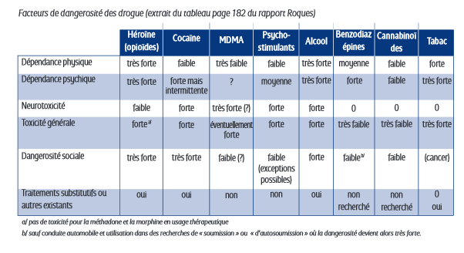 (« Drogues et toxicomanie - Indicateurs et tendances » - Observatoire français des drogues et des toxicomanies - http://www.ofdt.fr/BDD/publications/docs/dt99.pdf)

Document 5
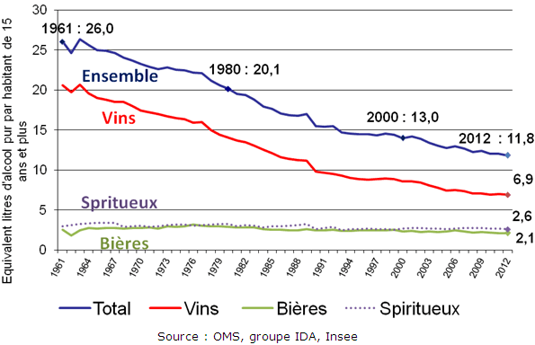

Document 6 : chiffre d’affaires des cafés-tabac
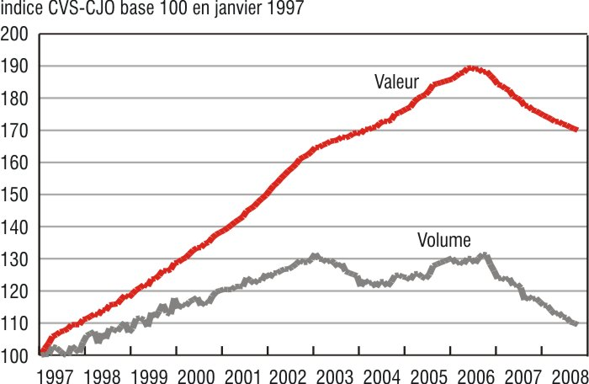

PARTIE II VISIONS DE L’ALCOOL
Document 7 Le vin d'accouchement et le vin de baptême.
Peu de pratiques en relation avec le vin perdurent de nos joies Pourtant, nos informatrices se souviennent que, encore du temps leur mère, lorsque l'on mettait un enfant au monde, on offrait Kindbetterwii ou vin d'enfantement à la jeune accouchée. On ouvre pour cette occasion une bonne bouteille, gardée ou non spécialement pour cela, dans le but de lui faire reprendre des forces. Durant la grossesse, il était conseillé à la femme de ne rien boire, si ce n'est temps en temps un petit verre pour se fortifier mais, pour cela, préférait le rouge au blanc ou bien le schnaps.
Par contre, au moment de la naissance, dans plusieurs endroits, on en contact le bébé avec le vin. A Bergheim «Quand mon fils est né, ouvert une bouteille et je lui ai mis quelques gouttes sur la langue, p qu'il soit un jour vigneron». Bien entendu pour ce vigneron c pratique n'avait été observée que pour son garçon, car sa fille reprendrait pas les vignes.
En règle quasi générale, le moment du premier bain du bébé toujours en rapport avec le vin : «On donne toujours un peu de v boire au bébé quand on lui donne son premier bain»
Enfin, dans le vignoble alsacien, le vin ou le sel dans la bouche du nouveau-passent parfois pour un symbole d'immortalité et d'éternité auprès Dieu.
Ces quelques exemples nous permettent d'amorcer un début d'interprétation.
Deux directions peuvent être envisagées : d'une part, nous avons un tonique, fortifiant (bébé chétif, vin d'enfantement). L'objectif à atteint est explicité. Comme en médecine populaire, le vin donne «le coup fouet» nécessaire aux malades et aux affaiblis. Sa chaleur et pouvoir calorique en font un remontant de premier ordre. D'autre ria ces coutumes font intervenir une notion plus complexe, celle renvoie à la vie antérieure. c'est-à-dire à la mort. Donner du vin bébé pour qu'il devienne vigneron c'est à la fois l'initier au goût du mais aussi lui inculquer un devoir qui se transmet de génération génération, par le truchement d'un produit né sous la terre. Si enfin quelques gouttes deviennent symbole de l'éternité auprès de Di par-delà l'association avec le sang du Christ, il y a bien un processus d'éternel recommencement sous-jacent. La mise en contact immédiat de l'enfant dès sa naissance avec le terroir va au-delà de la transmission d'un amour du métier. Le vin symbolise, certes, le fruit d't activité, mais surtout un vecteur dans cette communion. Vecteur in terrompu depuis des générations de viticulteurs.
(
(I.Bianquis : « Alsace, de l’homme au vin » - 1994 – Ed. G. Klopp)

Document 8 Le mariage.
Avant la cérémonie du mariage, l'enterrement de la vie de garçon prend, dans le vignoble alsacien, une dimension considérable. Certains de ceux qui nous ont volontiers parlé de cet épisode «épique» de leur vie se souviennent à peine de ce qui a pu leur arriver cette nuit-là. Car lorsqu'il s'agit de perdre un des compagnons de sa classe d'âge, tous les moyens sont bons pour l'aider à passer au mieux ce moment. La tournée des caves est de rigueur. La fête dure toute la nuit «jusqu'à être ivre mort, la bouche sous le tonneau... et c'est sans exagérer». L'enterrement de la vie de garçon fait partie de ces rites de passage «bien arrosés». Nuit de libation on pour une dernière fois tout est permis. Adieu à la société des célibataires mais aussi adieu à la liberté, symbole de cette classe d'âge.
Nous avons relevé deux coutumes relatives à l'annonce d'un enfant à marier dans la maison du village. La première a déjà été évoquée : il s'agit d'une bouteille pleine que l'on attachait sur le toit d'une maison abritant une fille â marier. La seconde complète celle-ci : lorsque le dernier des enfants se mariait, on plantait un sapin accompagné d'une bouteille vide ; cela signifiait qu'il n'y avait plus (l'espoir pour les jeunes du village de boire aux frais de la maison.
(I.Bianquis : « Alsace, de l’homme au vin » - 1994 – Ed. G. Klopp)

Document 9
Dans les milieux d'ouvriers urbains des années cinquante, la viande rouge est dotée de propriétés quasi magiques pour revigorer et maintenir la force. Le vin rouge est perçu comme ayant des propriétés analogues à celles de la viande de boeuf. Dans l'enquête qu'il a réalisée au début des années cinquante auprès des ménages ouvriers de la région parisienne, Chombart de Lauwe [1956] explique ainsi la forte consommation d'alcool dans ce milieu social. Citant les entretiens réalisés, il note : « Le vin reste la boisson fondamentale », le vin « nourrit et fortifie ». Il « fouette », « remonte », « reconstitue », « stimule » ; il est « bon pour l'homme qui travaille », « il en faut », « ça donne du sang ».
Les liens entre alimentation et santé sont de mieux en mieux perçus : soucieux de se maintenir en bonne santé, le consommateur va désormais privilégier la qualité par rapport à la quantité, substituant le vin AOC au vin ordinaire, diminuer les autres boissons alcoolisées (bière, cidre, liqueurs et apéritifs) au profit des jus de fruits, des boissons gazeuses et de l'eau minérale et réduire le tabac
(Herpin et Verget : « La consommation des français » - Tome 1 – La Découverte – 2000)

Document 10
Lévi-Strauss nous propose le récit d'une expérience faite à propos du repas :
« Bien souvent nous avons observé le cérémonial du repas dans les restaurants à bas prix du midi de la France, surtout en ces régions où le vin étant l'industrie essentielle, il est entouré d'une sorte de respect mystique qui fait de lui la " rich food " par excellence. Dans les petits établissements où le vin est compris dans le prix du repas, chaque convive trouve, devant son assiette, une modeste bouteille d'un liquide le plus souvent indigne. Cette bouteille est semblable à celle du voisin, comme le sont les portions de viande et de légumes qu'une servante distribue à la ronde. Et cependant, une singulière différence d'attitude se manifeste aussitôt à l'égard de l'aliment liquide et de l'aliment solide : celui-ci représente les servitudes du corps et celui-là son luxe, l'un sert d'abord à nourrir, l'autre à honorer. Chaque convive mange, si t'on peut dire, pour soi; et la remarque d'un dommage minime, dans la façon dont il a été servi, soulève l'amertume à l'endroit des plus favorisés, et une plainte jalouse au patron. Mais il en est tout autrement pour le vin : qu'une bouteille soit insuffisamment remplie, son possesseur en appellera avec bonne humeur au jugement du voisin. Et la patron fera face, non pas à la revendication d'une victime individuelle, mais à une remontrance communautaire : c'est qu'en effet le vin, à la différence du " plat du jour ", bien personnel, est un bien social. La petite bouteille peut contenir tout juste un verre, ce contenu sera versé, non dans le verre du détenteur, mais dans celui du voisin. Et celui-ci accomplira aussitôt un geste correspondant de réciprocité » (SEP, 68-69).
« Que s'est il passé ? » se demande Lévi-Strauss. Apparemment rien sinon un incompréhensible de susbstitution réciproque d'une part de vin. En réalité il y a eu un geste dont la signification est considérable.
Deux étrangers qui ne savent rien l'un de l'autre*, promis, le temps d'un repas, à se faire face dans un cadre où la promiscuité est assez grande, ont le choix entre établir le contact ou s'ignorer; il leur faudrait accepter dans ce deuxième cas d'assumer la tension et la gêne que ce refus entraîne. « C'est de cette situation fugace, mais difficile, que l'échange du vin permet la résolution. Il est une affirmation de bonne grâce, qui dissipe l'incertitude réciproque ; il substitue un lien à une juxtaposition. Mais il est aussi plus que cela : le partenaire, qui était en droit de se maintenir sur la réserve, est provoqué à en sortir; le vin offert appelle le vin rendu, la cordialité exige la cordialité [...). Et l'acceptation de l'offre autorise une autre offre, celle de la conversation » (SEP, 70).
. Certains biens en effet (selon les cultures et les circonstances) apparaissent comme possédant par eux-mêmes un caractère social. Ils sont désignés presque de soi au partage et à l'échange. C'est le cas de toute nourriture qui ne sert pas d'abord à la satisfaction contraignante des besoins physiologiques et dont les qualités de luxe appellent une consommation en groupe, festive le plus souvent. Les exemples en sont encore très nombreux dans l'Occident contemporain : « Une bouteille de vieux vin, une liqueur rare, un foie gras, invitent autrui à faire percer une sourde revendication dans la conscience du propriétaire ; ce sont des mets qu'on ne saurait s'acheter et consommer seul, sans un vague sentiment de culpabilité » (SEP, 67).
Cet exemple qui nous est proche nous permet de reconnaître la même logique dans des civilisations très différentes, comme ces rencontres cérémonielles polynésiennes qui exigent que chaque groupe évite de consommer la nourriture qu'il a apportée, mais plutôt consomme la nourriture de l'autre : il y a honte pour chaque groupe à « manger à son propre panier » (ibid., 68); honte plus grande encore -à quoi peuvent s'ajouter le mépris et la colère - pour celui ou celle qui mangerait en secret les plats de cérémonie.
(M. Henaff : « Claude Lévi-Strauss » - Balland – 1991)

PARTIE III
Document 11
L’Alcool, voilà l’ennemi. Tableau d’anti-alcoolisme par le Dr Galtier-Boissière, Paris, Armand Colin, v. 1900.
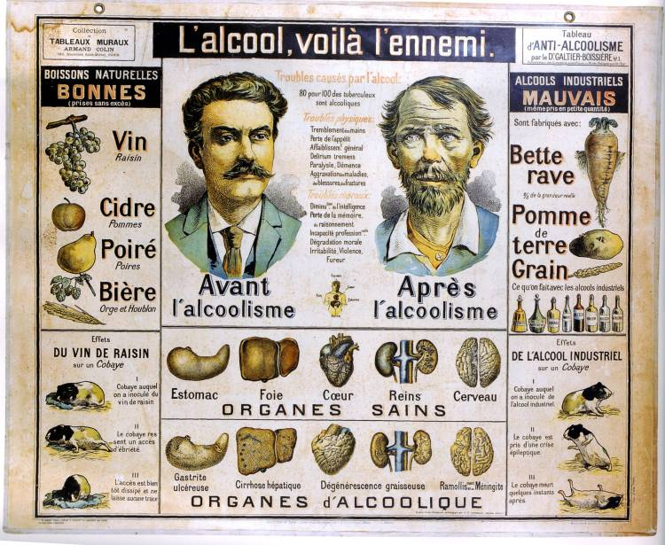
Document 12
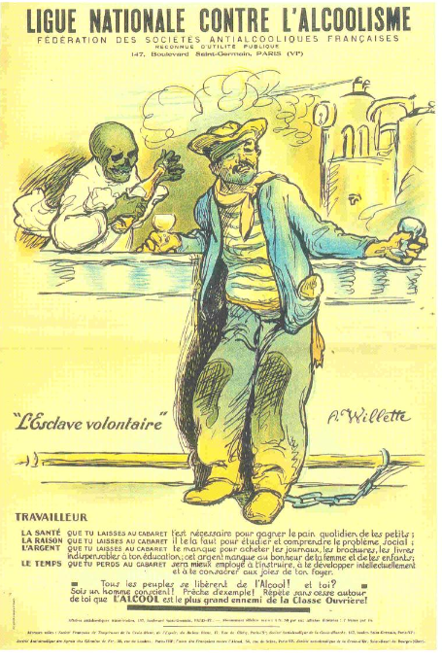
Document 13
Causeur autant que rieur, l'ouvrier parisien s'oublie des heures entières à babiller pour le seul plaisir de bavarder. Si peu qu'on l'écoute, il n'arrête pas de parler, jamais fatigué, jamais à court de mots, employant une langue bien à lui, Verte, gauloise, faite de ses jurons familiers, de l'argot du faubourg, le tout coloré des très expressifs ternies techniques de son métier, appropriés aux choses en question. Comme disent les serruriers pour qualifier un de leurs camarades à la langue bien pendue : l'ouvrier, en général, a un joli coup de lime !
Agilement, il saute d'un sujet à l'autre avec la dextérité du plus exercé des rhéteurs. Tel, pressé de courir a son travail, entre en passant chez le marchand de vin, entame une conversation, la pousse, s'anime, interpelle chaque nouvel arrivant, et lorsque, ayant épuisé la patience du moins impatient des interlocuteurs, il se souvient enfin que son travail l'attend, le temps a mangé déjà près de la moitié de sa journée.
En quelques semaines, un débitant, s'il y tient, peut connaître —par eux-mêmes-. les affaires intimes de tous les habitants du quartier. Non seulement le « potin » fleurit au faubourg avec autant d'intensité que dans les arrondissements les plus bourgeois, mais, en un élan de confiance qui dévoile la belle naïveté de son coeur toujours prêt à s'ouvrir aux siens, l'ouvrier raconte sans se gêner ses propres affaires de famille, ne cachant aucun vice, aucune tare, lancé en des histoires interminables que le placide commerçant doit entendre d'une oreille sympathique, sinon attentive.
Un confesseur social, c'est bien la caractéristique de ce « marchand de poison »*. A lui on se confesse, à lui on demande conseil. Souvent; une discussion d'atelier se clôt par ces mots : « C'est mon bistro qui me l'a dit : il le sait bien, lui!»
Tout voir, tout écouter, c'est le métier qui le veut, métier forcément indulgent aux sottises, aux banalités, aux superfluités qui se débitent dans les estaminets. Les hommes saouls sont le cauchemar. Si le vin ne les rend pas toujours mauvais, il délie leur langue à l'excès; des heures, des journées entières, où ils abordent le chapitre des confidences intimes, alors coléreux ou pleurnicheurs. D'aucuns, ayant bu, se montrent d'une aimable fantaisie, verveux, railleurs, ingénieux à amuser la galerie.
(* surnom du patron de café)
(Leyret : « En plein faubourg » - 1895 – Ed. Les nuits rouge)

Document 14
Les dockers font un métier dur, dangereux, et qui plus est, peu considéré. Classe laborieuse, classe dangereuse : la bonne société havraise les tient à l'écart. A cette exclusion, ils ont répondu par un rejet symétrique de la bonne société havraise, de ses conventions et de ses règles.
Ainsi, le fait de boire, considéré — du moins en paroles — comme un vice inadmissible par la bourgeoisie, est devenu chez eux un comportement valorisé. Pour une double raison : boire est une provocation, un défi au monde des nantis, un refus affiché de ses normes morales, une contestation de son autorité et de sa légitimité. C'est un signe de non-appartenance'à la société dominante. Du coup, ce moyen de se différencier des « autres » est un moyen de se reconnaître entre soi. Mais pour cela, encore faut-il que le fait de boire obéisse à certaines règles, qu'il devienne une « manière de boire ». II ne suffit pas en effet d'absorber de l’alcool : il faut le dominer, non être dominé par lui. Celui qui ne « tient pas l'alcool », celui qui s'énivre piteusement dévalorise le groupe. Aussi sera-t-il rejeté.
La manière de boire, le « savoir boire », opère donc ici comme ciment de l'identité du groupe. Boire est avant tout. un acte convivial, acte codifié, permettant de « contrôler les débordements de l'ivresse et l'incapacité à travailler qui en résulte, représentant le sup-' port de l'appartenance à la communauté des hommes au travail, de sa cohésion
Voilà pourquoi il n'y a pas de dockers traités pour alcoolisme au Centre hospitalier : parce que ce serait s'avouer vaincus devant la société bien-pensante, dont les médecins sont à leurs yeux les représentants. Leur relation à l'alcool est leur affaire et ils ne veulent pas que les « autres » s'en mèlent.
Cela dit, on peut aussi ne pas boire. Le « buveur d'eau », le buveur repenti, n'est pas rejeté du groupe. Mais il n'y reste admis que s'il a fait ses preuves, s'il a été auparavant un vrai buveur. Moyennant quoi il pourra devenir un intermédiaire entre les dockers et les institutions — le seul, en fait, qui puisse aider ses compagnons à s'en sortir, précisément parce qu'il possède l'expérience de la boisson et qu'il partage avec eux les mêmes valeurs, le même mode de vie. L'auteur raconte à ce propos l'histoire de Lucien, un de ces buveurs repentis; qui a pris la responsabilité d'un comité anti-alcoolique.
(J.P. Helary : «Société magazine – Mai 1990)

Document 15 Les tontons flingueurs
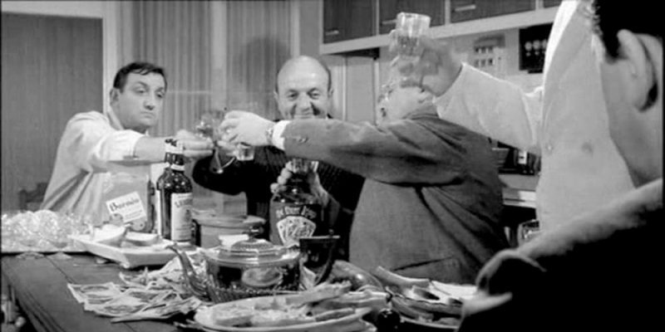
Video http://www.youtube.com/watch?v=8gSxHU7zA64
Document 16 : Un singe en hiver
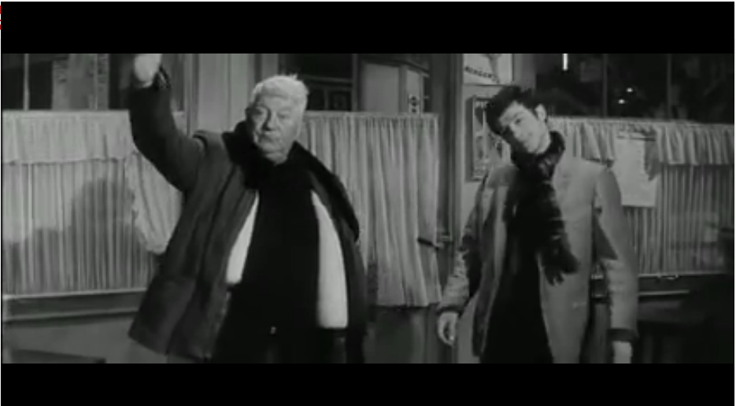
http://www.youtube.com/watch?v=xzYmlqw2gsc

Document 17 : Betty
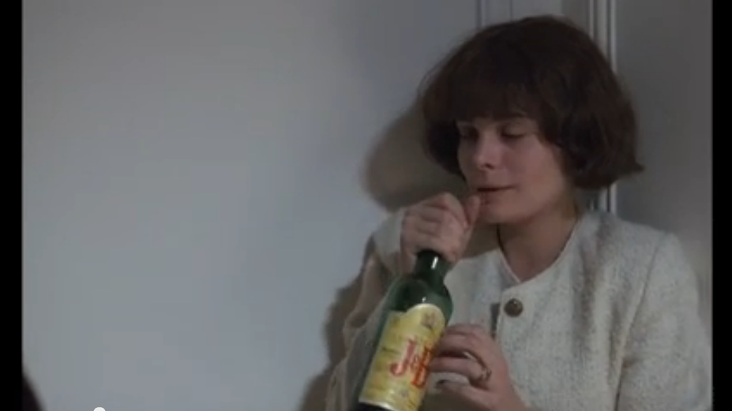
http://www.youtube.com/watch?v=Lqr2PIDvMKo&index=71&list=PLjp8b-jQBwNsoTeJKunc2H4gc-P3ppcXn

Document 18
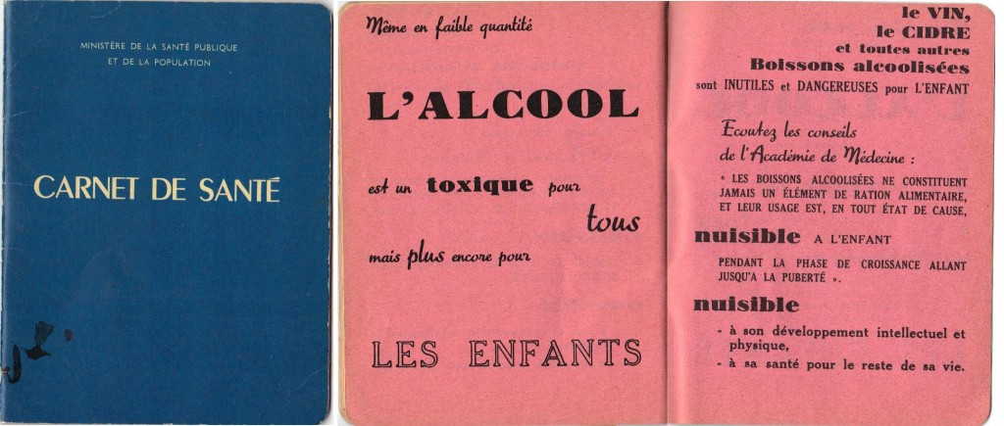
Le document date de 1961 et au milieu des documents remplis par le médecin qui sont sensiblement les mêmes qu'aujourd'hui, le ministère de la santé y a glissé deux feuillets roses afin de sensibiliser les parents sur une problématique bien particulière. http://lejournallectumag.blogspirit.com/tag/sant%C3%A9
Document 19

Document 20
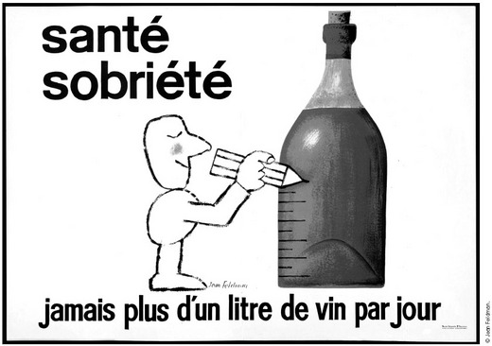
Une affiche de Jean Feldman pour le Haut Comité d’étude et d’information sur l’alcoolisme. (CAC 2005174/9, circa 1955-1957) http://www.cairn.info/zen.php?ID_ARTICLE=VING_095_0093

Document 21
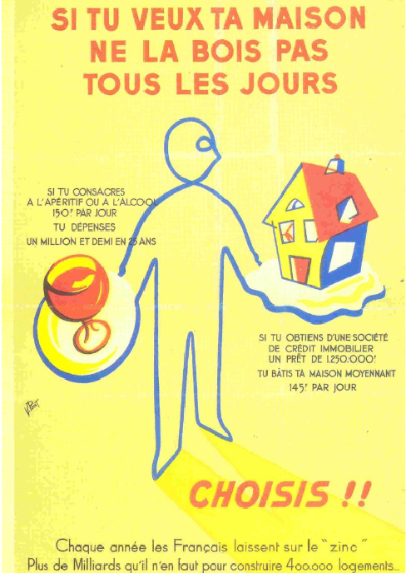1951

Document 22
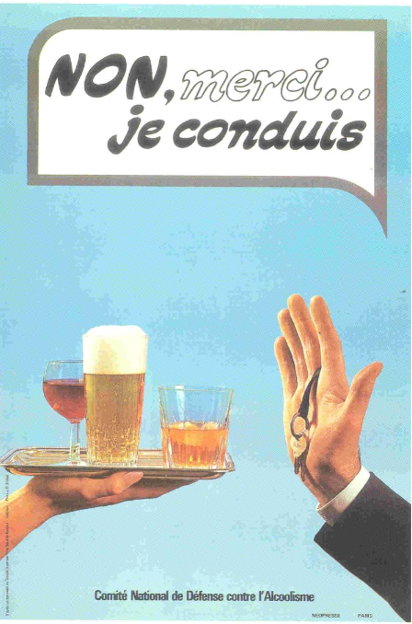
1973

Document 23

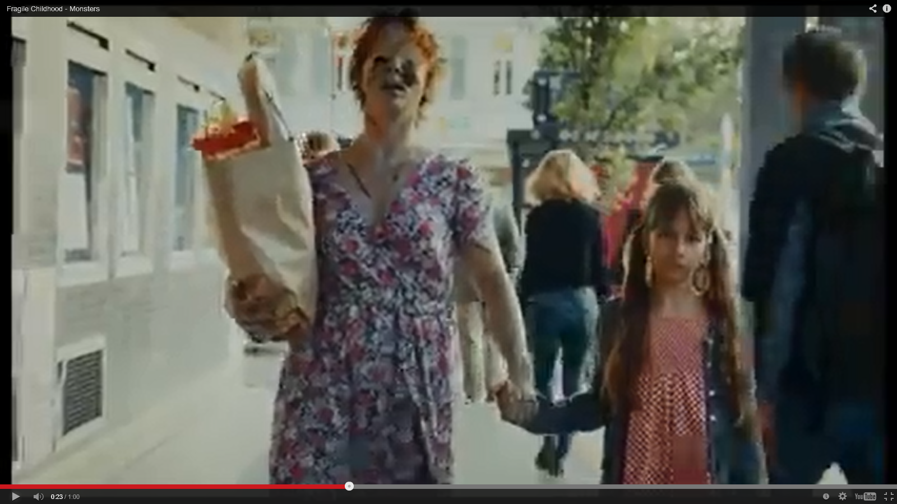
Les enfants croient aux monstres, et parfois, ils vivent avec. C’est tout l’objet de cette campagne menée par Fragile Childhood à travers cette vidéo choc intitulée « Monsters ». Cette association Finlandaise se bat depuis 1986 pour sensibiliser les parents au mal qu’ils font à leurs enfants lorsqu’ils atteignent des problèmes avec l’alcool.

Document 24
(…) Regrettant que « trop de soirées se transforment en beuveries », la ministre de la santé a proposé trois nouvelles mesures pour« protéger les jeunes des ravages de l’alcool ». Le fait de« provoquer directement un mineur à la consommation excessive d’alcool » sera puni d’un an d’emprisonnement et de 15 000 euros d’amende. Une disposition qui pourra concerner aussi bien un vendeur d’alcool qu’un tenancier de bar ou un organisateur de soirée. Les sanctions prévues contre le bizutage, qui répriment déjà les actes « humiliants ou dégradants », seront étendues à toute personne incitant autrui à « consommer de l’alcool de manière excessive », une infraction passible de six mois d’emprisonnement et de 7 500 euros d’amende. (…) Enfin, la vente de tout objet donnant une « image sympathique de l’ivresse », comme des coques illustrées de smartphones ou des tee-shirts, sera interdite aux mineurs. Les jeux incitant sur Internet à la consommation excessive d’alcool seront interdits.
Toutes ces mesures s’inscrivent dans le prolongement de celles prises par Roselyne Bachelot en 2009. La ministre de la santé d’alors avait prohibé la vente d’alcool à l’ensemble des mineurs – alors qu’elle était auparavant interdite aux seuls moins de 16 ans –, mis fin aux « open bars » dans les soirées étudiantes et fait disparaître les boissons alcoolisées des stations-service la nuit. (…)
Après l’annonce des mesures voulues par Mme Touraine, Amine Benyamina, psychiatre-addictologue à l’hôpital Paul-Brousse de Villejuif (Val-de-Marne), avoue sa « réserve » face à une politique qu’il qualifie de « louable » mais « hors-sol ». Il s’interroge notamment sur « l’applicabilité » de ces mesures chez une population jeune, qui ne va « pas changer ses habitudes parce que la loi se durcit ». « Regardez aux Halles le nombre de personnes avec des casquettes ou des tee-shirts représentant des feuilles de cannabis, alors même que c’est interdit », souligne le médecin. (…)
« Les mesures annoncées par Mme Touraine ne sont ni scandaleuses ni liberticides », commente Jean-Pierre Couteron, le président de la Fédération Addiction. « On resserre l’étau autour de la facilitation de l’accès de l’alcool aux jeunes, dit-il. Ce n’est pas mal. » Pour autant, prévient-il, « il y a un équilibre à trouver » pour ne pas « stigmatiser n’importe quel jeune faisant la fête ».(…)
« L’arsenal législatif existant est très largement suffisant », analyse André Reichardt, sénateur (UMP, Bas-Rhin) et coauteur en 2012 d’un rapport sur l’hyperalcoolisation des jeunes lors des rassemblements festifs. « Il y a deux ans, on a eu l’impression que cela ne servait à rien de surenchérir dans la répression, dit-il. Je ne suis pas sûr qu’on règle le problème en prenant de nouvelles mesures. On risque plutôt de créer de nouveaux comportements déviants. »
(François Béguin : « Un arsenal répressif contre l’alcoolisation des jeunes « - Le Monde- 16.10.2014)

